Activités autour des albums d’un auteur : Geoffroy de Pennart
- Connaître des contes classiques et leurs plagiats
- Développer le style humoristique
1/ copier le copieur
  - lire au moins deux albums
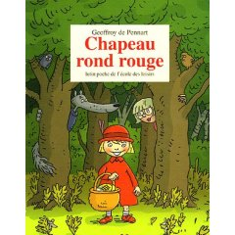 chapeau rond rouge
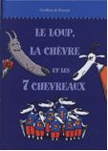 le loup la chèvre et les 7 chevreaux

- les commenter : au tableau, collectivement lister les ressemblances et différences avec les contes classiques (avoir déjà lu-ou mis à disposition dans la classe les classiques)
- par petits groupe, avec un extrait de 2 pages illustrées consécutives et différentes, les élèves vont relever ce qui fait l’humour du texte ou des illustrations. Mutualisation. Réalisation d’une fiche d’aide à la création d’un plagiat.
- Par petits groupes, choisir un conte référence et utiliser la fiche pour créer un nouveau conte.
- Lire ses productions à d’autres élèves, à ceux de la maternelle….–elles peuvent avoir été corrigées par l’adulte ou les élèves-tapées et illustrées par les élèves….

2 / l’histoire dans l’histoire
A partir de chapeau rond rouge :

- Chaque élève (25 pages ou couple de pages/illustrations) a une reproduction d’1 illustration –sans le texte. Etablir un dialogue possible entre les souris. Que se disent-elles ? tu dois essayer de tenir compte du reste de l’image.
- Lire les productions : améliorer, le contenu (faire rire), par groupe de 2
- Améliorer l’histoire : relier les dialogues : création collective de phrases ou mots connecteurs.
- Relire la production finale

Comment plagier un conte ?

 | Ce que je garde |  |  |  | Comment je peux changer
 | nom | physique | caractère | discours | nom | physique | caractère | discours
Héros

Personnages secondaires

 | Ce que je garde |  |  |  | Comment je peux changer
 | Début | Evénement 1 | Evénement 2 | fin | Début | Evénement 1 | Evénement 2 | fin
Actions

Problèmes

Rencontres

